Трошкови у каратком року
На прошлом часу смо учили поделу трошкова према различитим критеријумима. Један од њих је био и критеријум зависност од обима и динамике производње.
Према овом критеријуму трошкове смо поделили на фиксне и варијабилне.
С обзиром на то да се у економској анализи промене дешавају и у кратком и дугом року морамо поступно објаснити како се они понашају.
У кратком року све трошкове делимо на фиксне и варијабилне.
ФИКСНИ ТРОШКОВИ
Фиксни трошкови су они који се у маси не мењају у односу на промену обима производње.
Висина укупних трошкова се неће мењати без обзира колико и како неко предузеће користи своје капацитете.
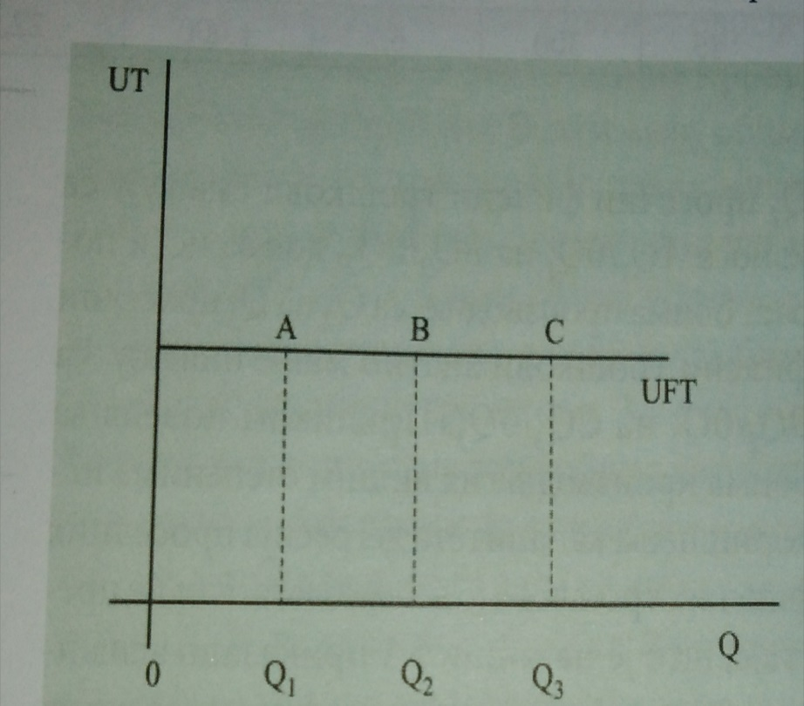
Укупни фиксни трошкови

Али ако повећавамо производњу можемо видети да се укупна количина фиксних трошкова сада дели на већи број производа, па они ако их посматрамо по јединици производа почињу да опадају односно смањују се ( испољавају дегресију ). То су тзв. просечни фиксни трошкови.
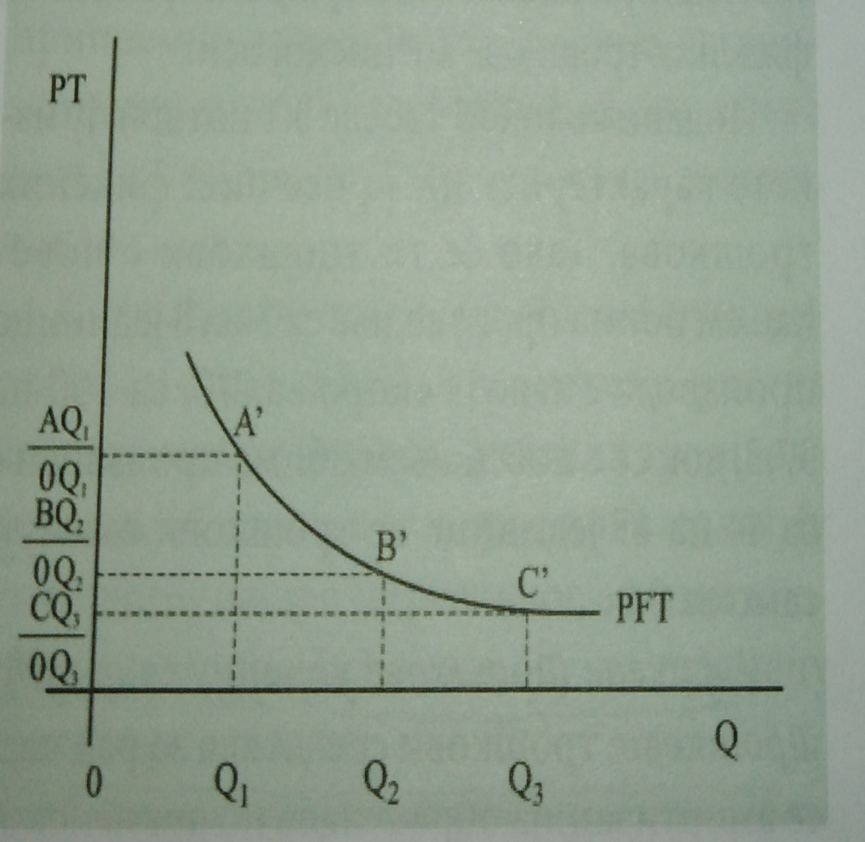
Просечни фиксни трошкови
Просечни фиксни трошкови се израчунавају када се укупни фиксни трошкови поделе са количином производа.
Формула за израчунавање је:
PFT=UFT/Q
PFT- просечни фиксни трошкови
UFT-укупни фиксни рошкови
Q- број јединица производа
У фиксне трошкове се убрајају:
трошкови средстава за рад(када се обрачунава амортизација по временском методу)
трошкови рада и материјала у припремној фази производње,
трошкови рада највиших руководилаца у предузећу и сл.
ВАРИЈАБИЛНИ ТРОШКОВИ
Ако посматрамо варијабилне трошкове у кратком року можемо рећи да се укупни варијабилни повећавају са повећањем обима производње обрнуто уколико се обим производње смањује.
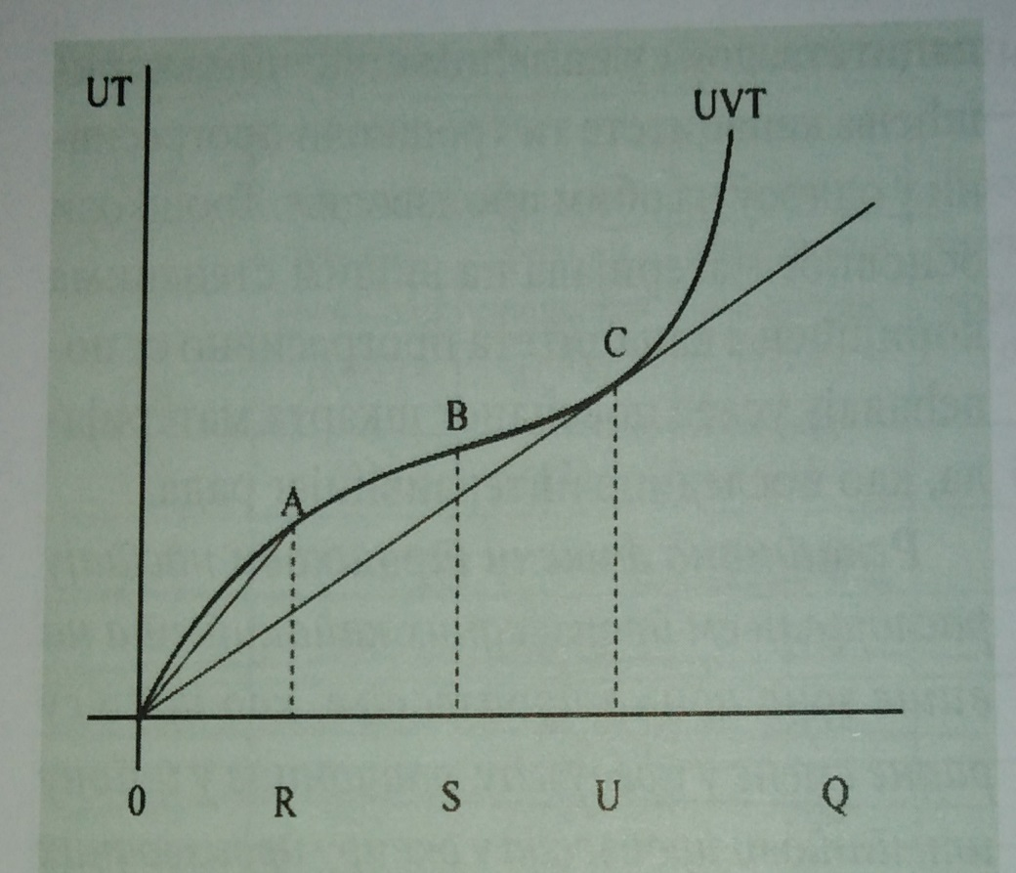
Укупни варијабилни трошкови
Међутим иако се мењају у истом смеру,та промена није пропорционална као промена производње. Зато укупне варијабилне трошкове морамо разложити на следеће:
1. Укупни пропорционални трошкови – пропорционално се мењају са обимом прозводње, док се по јединици производа не мењају (пример: трошкови основног и помоћног материјала, трошкови енергије, трошкови радне снаге на пословима израде...).
2. Прогресивни трошкови – по јединици се мењају брже него обим производње
3. Дегресивни трошкови - по јединици се мењају спорије него обим производње
4. Релативно фиксни трошкови – настају тако што производни капацитети деле на више зона обима произодње и трошкови се у једној зони понашају као фиксни док у другој зони се мењају (нпр. Трошкови материјала и рада на припремно завршним пословима)
Просечни варијабилни трошкови изачунавају се:
PVT=UVT/Q
PVT- просечни варијабилни трошкови
UVT- укупни варијабилни трошкови
Q – број јединица производа
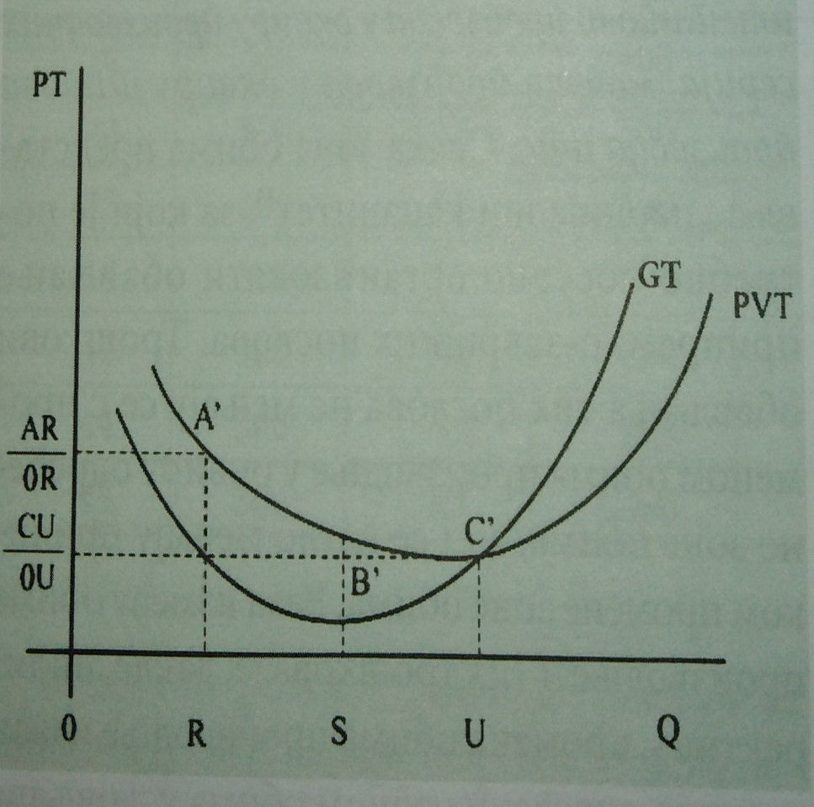
Просечни варијабилни трошкви
ГРАНИЧНИ ТРОШКОВИ
Гранични трошкови представљају промену укупних рошкова по јединици промене обима производње.
GT=$\frac{∆UT}{∆Q}$
$∆UT-$промена укупних трошкова$∆Q-$промена обима производње
Како промена обима производње у кратком року изазива само промену варијабилних трошкова онда се претходна релација трансформише у:
GT=$∆UVT/∆Q$
$$∆UVT-$$промена варијабилних трошкова$∆Q$- промена обима производње.
УКУПНИ ТРОШКОВИ
Укупни трошкови представљају збир укупних варијабилних и укупних фиксних трошкова.
UT=UVT+UFT
UVT – укупни варијабилни трошкови
UFT – укупни фксни трошкови
PUT=UT/Q
UT – укупни трошкови
Q – број јединица производа.
Домаћи задатак
Одговорити на следећа питања:
1. Која је основна карактеристика фиксних трошкова у кратком року?
2. Како делимо фиксне трошкове?
3. Израчунај просечне фиксне трошкове ако су укупни фиксни рошкови за 1000јединица производа 25000 динара.
4. Шта значи дегресија фиксних трошкова?
5. Какви су то укупни варијабилни трошкови?
6. Зашто је потребно да их разложимо на више компонената?
7. Како их делимо према томе (веза питање 6)?
8. Како израчунавамо просечне варијабилне трошкове?
9. Израчунај просечне варијабилне трошкове ако је број јединица производа 200 комада а укупни варијабилни трошкови 50000дин.
10. Попуни табелу:
Q | 0 | 1 | 3 | 5
UVT | 0 | 4 | 10 | 14
GT
Q | 7 | 9 | 11 | 13
UVT | 16 | 20 | 26 | 36
GT
Домаће задатке послати до петка 20.03.2020. до 12 часова.

